2012-2013沙窝屯乡八年级数学上期末模拟
一、选择题：（2分×14=28分）
1、1平方根是（ ）
A．1 B．－1 C．0 D． 1
2、下列计算中，不正确的是（ ）
A、 B、
C、 D、
3、式子$\frac{3}{1－\text{2x}}$的值为负数的条件是（ ）
A、 B、 C、 D、
4、下列各式，可以分解因式的是（ ）。
A． B． C． D．
5、化简的结果是( )
A． B． C． D．
6、将线段AB向右平移3cm得到线段CD，如果AB=5 cm，则CD=（ ）.
A、3cm B、8cm C、2cm D、5cm
7、用长度为200米的篱笆围成一个最大面积的四边形羊圈，则这个四边形应选成（ ）
A、平行四边形 B、菱形 C、矩形 D、正方形
8、 如图，在中，,，则AC上的中线BD的长是（ ）．
A．10 B．5 C．4 D．3
9、 如图，△ABC≌△，，，（ ）
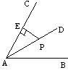
A、 B、 C、 D、
10、如图，点P是∠BAC的平分线AD上一点，PE⊥AC于点E．
已知PE=3，则点P到AB的距离是（ ）
A．3 B．4 C．5 D．6
11、在下列命题中，正确的是（ ）
A．一组对边平行的四边形是平行四边形
B．有一个角是直角的四边形是矩形
C．有一组邻边相等的平行四边形是菱形
D．对角线互相垂直平分的四边形是正方形
12、如图，在中，,，则AC上的中线BD的长是（ ）．
A．10 B．5 C．4 D．3
13、如图，△ABC≌△，，，（ ）
A、 B、 C、 D、
_
C
_
B
_
A
•

D
C
B
A

14、如图，△ACD≌△ECB，
_
E
_
D
_
C
_
B
_
A
A、C、B在一条直线上，
且A和E是一对对应顶点
如果，
那么将△ACD围绕C点顺时针旋转（ ）与△ECB重合。
A、 B、 C、 D、
二、填空题（3分×7=21分）
11、计算： = 。
12、计算：____________．
13、单项式与是同类项，则 。
14、如图，从电线杆离地面6 m处
向地面拉一条长10 m的固定
缆绳，这条缆绳在地面的固定
点距离电线杆 m．
15、在菱形ABCD中，
D
A
B
C
O
AC=8cm，BD=6cm，
则菱形的面积是 。

16、图形：①等边三角形，②线段，③平行四边形，④矩形，⑤梯形，⑥圆，其中既是轴对称图形又是中心对称图形的序号是__ _____。
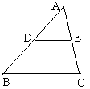
17、如图，在△ABC中，点D、E分别是边AB、AC
的中点，已知DE=6cm，则BC=___ ___cm.

三、解答题
18、计算：（4+4+5分）

先化简，再求值．，其中，

19、因式分解：（8分）
a²(x－y)－4b²(x－y)

四、解答题（每题12分）
20、观察下列图形由左到右的变化，计算阴影部分的面积，并用面积的不同表达形式写出相应的代数恒等式．
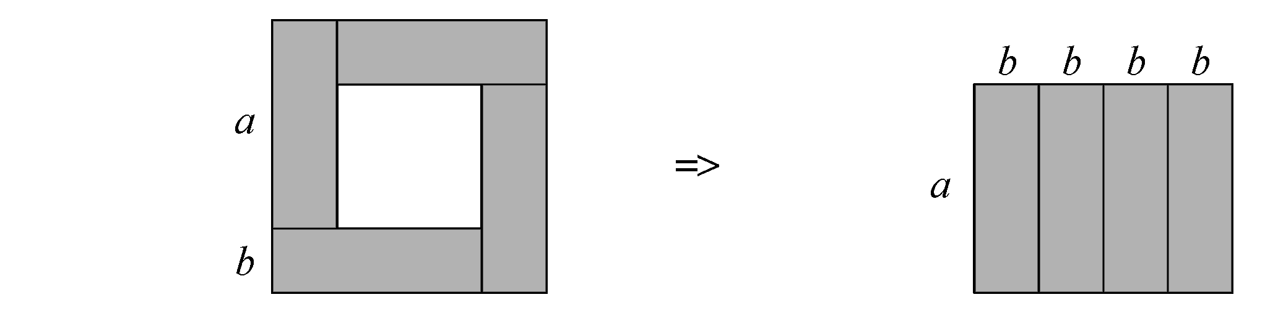

21、一块长方形铁片长5a+2b，宽2a+2b，在它的四个角都剪去一个边长为a+b的小正方形，然后折成一个无盖的盒子，求这个盒子的表面积S．

22、观察：下列各式
（x-1）(x+1)=x²-1
(x-1)(x²+x+1)=x³-1
（x-1）(x³+x²+x+1)=x⁴-1
……
（1）分解因式：
（2）根据规律可得(x-1)(x^{n-1}+……+x +1)= （其中n为正整数）
（3）计算：

（4计算：

23、已知：如图，四边形ABCD中，AB=20，BC=15，CD=7，AD=24，∠B=90°，则∠A+∠C=180°，请你说明理由。

24．如图，已知的中垂线交于点，交于点，有下面3个结论：①射线是的角平分线； ②是等腰三角形； ③≌。
（1）正确的结论有__ __。（填序号）

（2）从你认为是正确的结论中选一个加以证明。选：
（第22题）
证明：

25. 如图，在中，，，点，分别在，上，把沿着 对折，使点落在上点处，且使．
C
D
B
F
E
A
（1）猜测与的数量关系，并说明理由．
（2）求证：四边形是菱形。

